Порядок регистрации пользователей
в ПП «ПАРУС-Бюджет 8.Сведение отчетности OnLine»

Для регистрации пользователя необходимо:
- Зайти на сайт ahd-centre.rosminzdrav.ru

Вход на сайт можно осуществить с любого доступного браузера, набрав в адресной строке ahd-centre.rosminzdrav.ru

- Скачать шаблон заявки на регистрацию пользователей Подсистемы формирования бюджетной отчетности и заполнить его.
На сайте АХД перейти по ссылке СКАЧАТЬ - ЗАЯВКА НА РЕГИСТРАЦИЮ
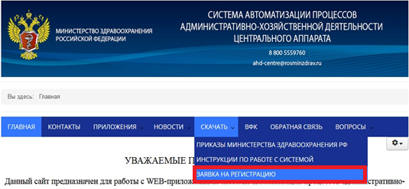
Скачать Заявку на регистрацию пользователей Подсистемы формирования бюджетной отчетности
Заполнить шаблон заявки и подписать его у руководителя организации

- Прислать заявку на регистрацию в МЗ РФ

Отправить заявку на почту spivakea@rosminzdrav.ru. К письму приложить сканированную копию заявки с подписью руководителя организации и заполненную заявку в формате xls.
Пример заполнения заявки (филиалы в реквизитах головной организации указывают вышестоящую, а не Минздрав):

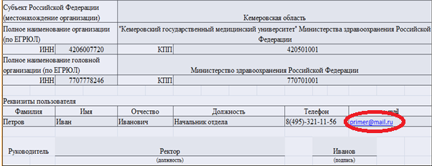

- Получить логин и пароль для входа в систему

Логин и пароль для входа в систему будут направлены на указанный в заявке адрес электронной почты.

